
CÔNG TY TNHH KHOA HỌC BẮC HÀ
VP Hà Nội: B2 Khu ĐTM Đại Kim - Hoàng Mai - HN
Hotline: 094 807 3385 Mr Luân
Email: luanvu.nd179@gmail.com

BÁO GIÁ THIẾT BỊ

Kính gửi: Quý khách hàng
Chúng tôi xin gửi tới quý khách hàng báo giá các thiết bị như sau:

Hà Nội, ngày … tháng … năm 2026
TÊN SẢN PHẨM |  | SL | ĐƠN GIÁ  Đã bao gồm VAT
MÀN HÌNH TƯƠNG TÁC THÔNG MINH Meekbase  IB43LED-SA  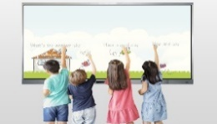  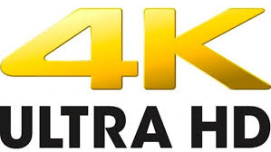  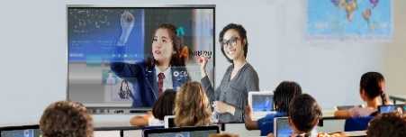 |  | 01
THÔNG SỐ  KỸ THUẬT | Thương hiệu:  - Kích thước màn hình: 43inch  - Công nghệ đèn nền: DLED  - Tấm nền: loại cao cấp BOE chất lượng A+  - Độ phân giải: 4K (3840*2160)  - Vùng sử dụng: 95cm * 54cm  - Hệ điều hành: Android 13.0 (Windows 11pro tùy chọn)  - CPU: Chipset C.T982; A55*4; RAM: 4G; ROM: 32G  - Loa 15-watt: x2 (tích hợp sẵn);  - Bo mạch chủ : loại cao cấp CVTE ( có thể lựa chọn các loại phân khúc khác như Lango, Dazzle, BSD...)  - Cổng kết nối  - Phía sau: HDMI in*2; USB-A2.0*1; USB (touch)*1; Line out*1; RJ45*1; Mic in*1; Optical out*1; RS232*1, VGA *1  - Phía trước: HDMI in*1; USB-A3.0*2; USB (touch) *1; Type-C*1  - Màu: 1,07 tỷ màu (10 bit)  - Tần số quét: 60hz  - Góc nhìn: 178° H/V  - Tỷ lệ tương phản: 4000:1  - Độ sáng: 400 cd/m²  - Cảm ứng: hồng ngoại 20 điểm Android, 40 điểm Windows  - Chế độ cảm ứng: Đơn, đa điểm, nhấp chuốt  - Kiểu tương tác: Bút, ngón tay…  - Tuổi thọ đèn nền tối thiểu: 50.000 giờ;  - Tốc độ phản ứng: ≤6ms  - Độ chính xác cảm ứng: ±1mm  - Tỷ lệ màn hình: 16:9;  - Nguồn : AC 100-240V, 50-60Hz  - Tiêu thụ điện năng: ≤250W; Chờ: < 0,5 W  - Kính cường lực: Bề mặt được xử lý chống chói AG, độ cứng bề mặt Mohs 7H  - Tính năng màn hình  - Hỗ trợ hệ thống kép: chuyển đổi nhanh chóng giữa các hệ thống Android và Windows  - Màn hình có trang bị cảm biến ánh sáng xung quanh (Ambient Light Sensor).  - Màn hình sử dụng trực tiếp được với các loại bút lông, bút cọ và tự điều chỉnh nét bút to / nhỏ, dày / mỏng khác nhau theo bút  - Hỗ trợ chia sẻ mã QR  - Hỗ trợ tiết kiệm năng lượng bằng một cú nhấp chuột, hỗ trợ chuyển đổi bút đôi  - Hỗ trợ chia 2 màn hình để sử dụng 2 ứng dụng song song  - Chức năng đọc trực tiếp tất cả các định dạng file phổ biến như hình ánh, video, audio, word, excel, powerpoint (tương thích hiệu ứng), PDF ngay trên màn hình.  - Hỗ trợ chuyển các tập tin từ thiết bị di động sang màn hình cảm ứng LED  - Chức năng quay phim, chụp ảnh màn hình trên bất kỳ hệ điều hành hoặc các kết nối đầu vào nào, không bị gián đoạn khi thao tác chuyển tiếp tín hiệu đầu vào.  - Phần mềm chiếu (kích hoạt miễn phí) hỗ trợ 4 màn hình chia nhỏ, màn hình chiếu PC hỗ trợ điều khiển phản công  - Thanh công cụ nổi trên màn hình cho phép ngay lập tức truy cập cùng một thời điểm nhiều chức năng, bao gồm ghi màn hình, chụp màn hình, tẩy, bút và bảng trắng.  - Chức năng quay ghi các thao tác hoạt động trong quá trình giảng dạy của giáo viên dưới dạng file video làm tư liệu học tập của học sinh hoặc giám sát hoạt động giảng dạy của giáo viên.  - Chức năng chụp màn hình, chụp văn bản từ bên ngoài (thông qua thiết bị thông minh Smartphone, Tablet, Document Camera...) để giáo viên có tài liệu giảng dạy ngay lập tức vào trang.  - Kết nối, truy cập trực tiếp với mạng Internet, tìm kiếm tài liệu trên Internet không giới hạn và chèn nội dung trang web vào trang bài giảng.  - Phụ kiện: Dây nguồn, cáp HDMI, Cáp USB, Bút, Điều khiển  - Chế độ bảo hành: 12 tháng cho màn hình.  - Xuất xứ: Trung Quốc

Ứng dụng màn hình tương tác

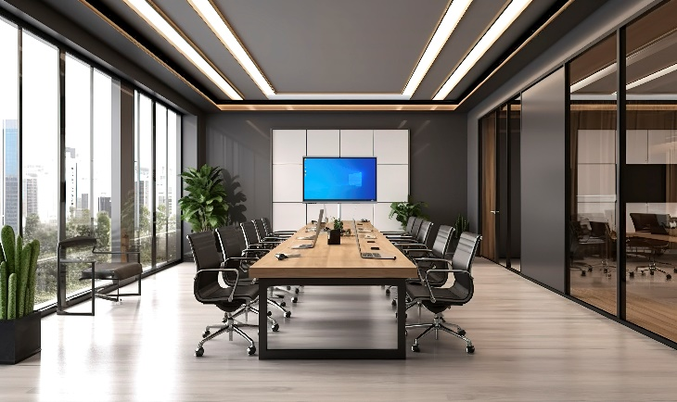  Phòng họp | Phòng đào tạo  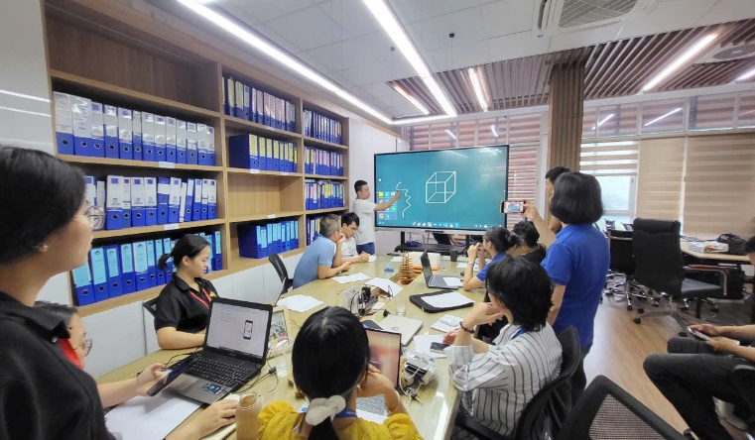
Trung tâm ngoại ngữ  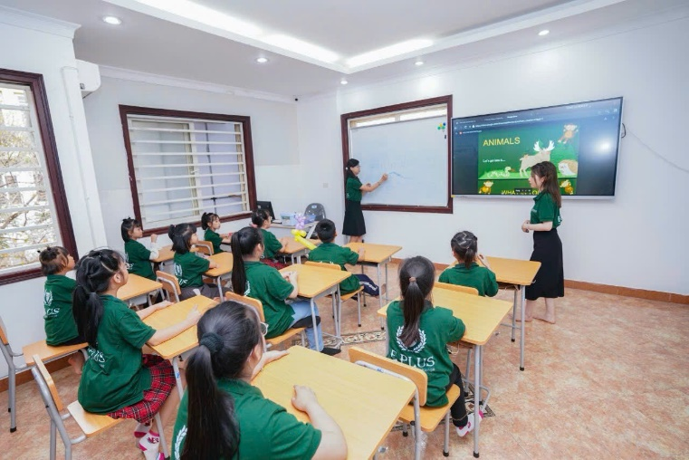 | Thư viện  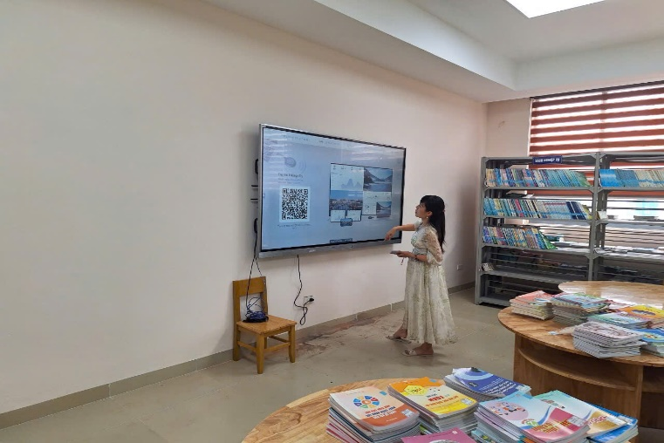
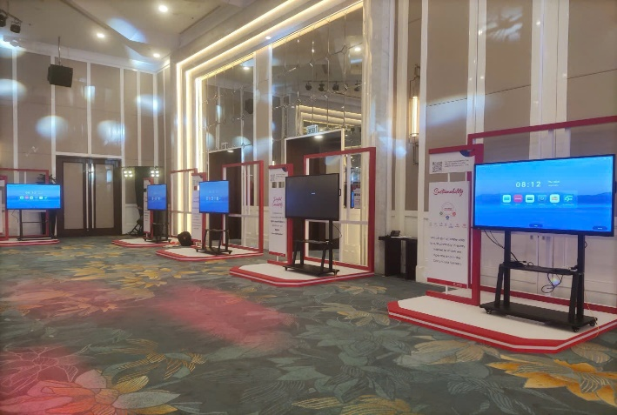  Trưng bày sản phẩm | 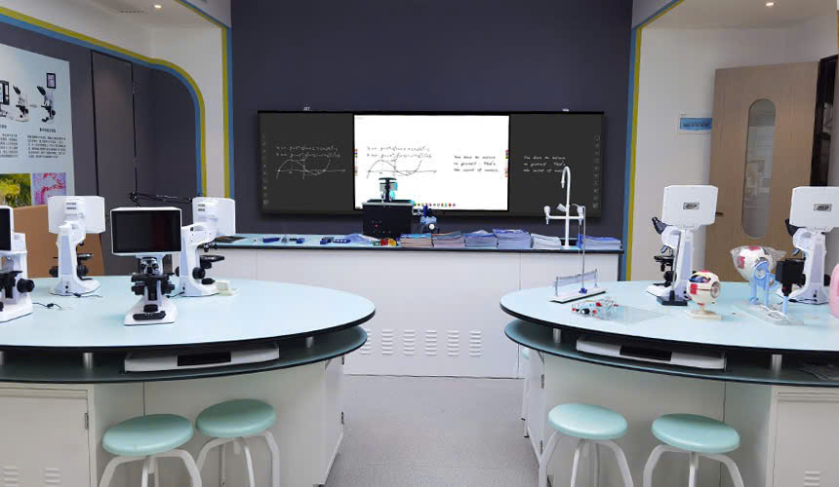  Phòng thí nghiệm
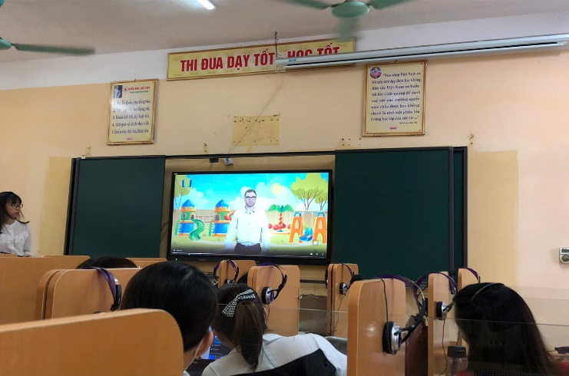  Phòng học ngoại ngữ | 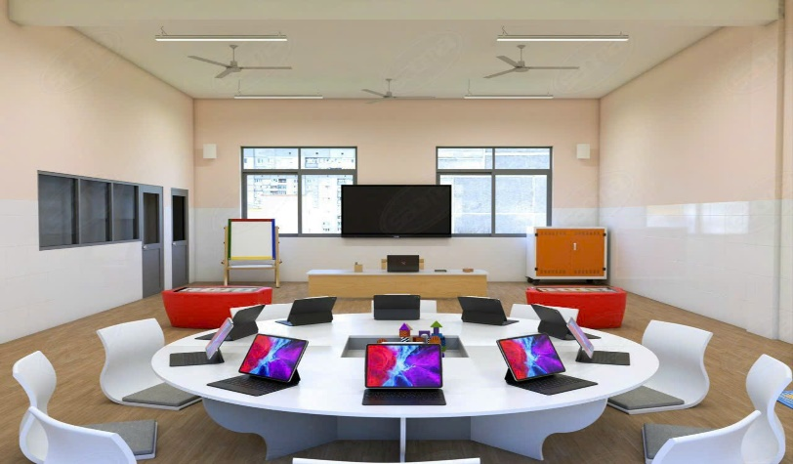  Phòng học LAB

